劳动争议案件中举证责任的问题
一、证据
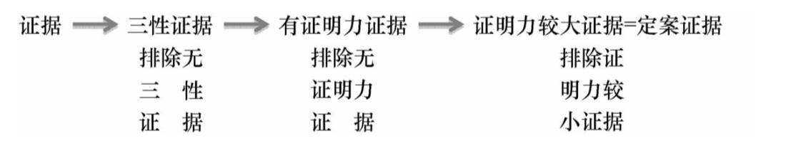
“证据”“定案证据”“证据材料”

